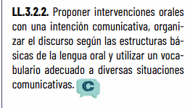
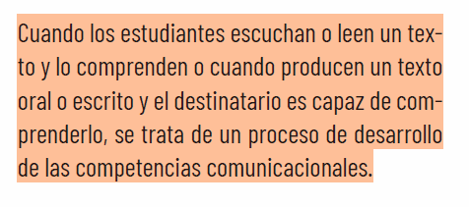
PROCEDIMENTAL | CONCEPTUAL | ACTITUDINAL
Proponer, organizar, utilizar | Intervenciones orales, discurso y vocabulario | Intención comunicativa, estructuras básicas de la lengua oral, diversas situaciones comunicativas.

Organizar el vocabulario en diversas situaciones comunicativas.(Ref.LL.3.2.2)
Macro destrezas: Leer, escribir, hablar y escuchar.
Trabajo colaborativo

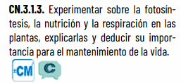
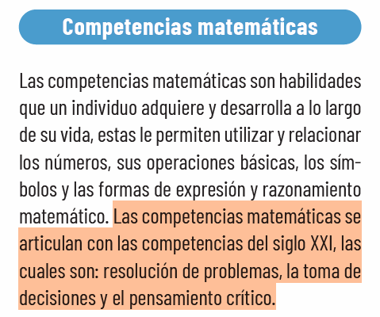
ABP – Aprendizaje basado proyecto – problema – persona

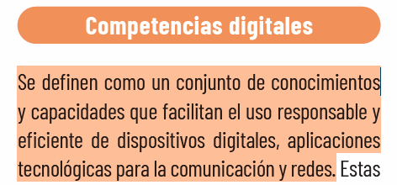
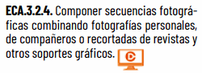
Uso de TIC o de TAC dentro o fuera del aula

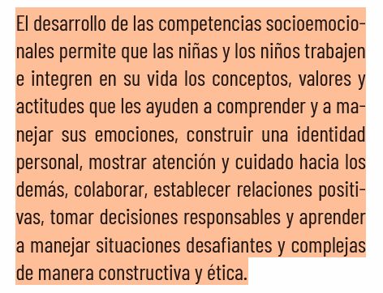
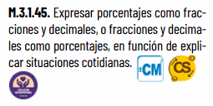
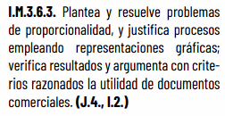
Valores institucionales? Solidaridad, respeto, honestidad.
Justicia, innovación y solidaridad.

Aplicar transversalmente las habilidades socioemocionales que pertenecen a acompañamiento integral en el aula y que actualmente se desarrollan con CAI

